TUẦN 5: CHỦ ĐỀ : TÔN TRỌNG SỰ KHÁC BIỆT CỦA NGƯỜI KHÁC
Bài 2: TÔN TRỌNG SỰ KHÁC BIỆT (TIẾT 1)

I. YÊU CẦU CẦN ĐẠT:
1. Năng lực đặc thù:
- Kể được một số biểu hiện tôn trọng sự khác biệt (về đặc điểm cá nhân; giới tính, hoàn cảnh, dân tộc,…) của người khác.
- Biết vì sao phải tôn trọng sự khác biệt giữa mọi người.
2. Năng lực
Năng lực chung:
- Năng lực giao tiếp, hợp tác: Trao đổi, thảo luận để thực hiện các nhiệm vụ học tập.
- Năng lực giải quyết vấn đề và sáng tạo: Sử dụng các kiến thức đã học ứng dụng vào thực tế, tìm tòi, phát hiện giải quyết các nhiệm vụ trong cuộc sống.
Năng lực riêng:
- Năng lực điều chỉnh hành vi: Có lời nói, hành động, thái độ tôn trọng sự khác biệt của người khác.
3. Phẩm chất
- Nhân ái: Thể hiện qua sự thấu hiểu, chia sẻ và cảm thông với những điều khác biệt của người khác về sở thích, ngoại hình, giới tỉnh, hoàn cảnh, dân tộc,...
II. ĐỒ DÙNG DẠY HỌC
- Kế hoạch bài dạy, bài giảng Power point.
- SGK và các thiết bị, học liệu phục vụ cho tiết dạy.

III. HOẠT ĐỘNG DẠY HỌC
Hoạt động của giáo viên | Hoạt động của học sinh
1. Khởi động:
- Mục tiêu:
+ Tạo không khí vui vẻ, phấn khởi trước giờ học.
+ Thông qua khởi động, giáo viên dẫn dắt bài mới hấp dẫn để thu hút học sinh tập trung.
- Cách tiến hành:
- GV giới thiệu trò chơi "Người ấy là ai?" và phổ biến luật chơi.  - GV mời một vài bạn HS đứng trước lớp mô tả ngoại hình, tính cách, sở thích, của một bạn bất kì trong lớp.  - GV mời các bạn khác trong lớp đoán xem bạn được miêu tả là bạn nào.  - GV mời các HS thực hiện miêu tả đưa ra đáp án chính xác sau mỗi lượt chơi.  - GV yêu cầu HS trả lời câu hỏi: Trò chơi mang lại ý nghĩa gì cho chúng ta?  - GV mời đại diện 2 – 3 HS trả lời. Các HS khác lắng nghe, nhận xét, bổ sung ý kiến (nếu có).  - GV nhận xét, đánh giá và chốt đáp án:  + Trò chơi nói lên rằng mỗi người đều có những sự khác biệt và sự khác biệt đó đều phải được tôn trọng để mang lại bầu không khí vui tươi, không kì thị, phân biệt.  - GV dẫn dắt HS vào bài học: Nét riêng của mỗi bạn về ngoại hình, tính cách, sở thích,... cũng chính là điểm khác biệt của bạn so với những người khác. Ngoài đặc điểm cá nhân, ngoại hình, mỗi người xung quanh chúng ta còn khác biệt nhau về hoàn cảnh, dân tộc,... Và những sự khác biệt ấy đều đáng quý, chúng ta cần tôn trọng những sự khác biệt đó. Vậy vì sao cần phải tôn trọng những sự khác biệt đó? Cần có lời nói, thái độ, hành động như thế nào để thế thể hiện tôn trọng sự khác biệt? Chúng ta sẽ cùng tìm hiểu qua bài học ngày hôm nay “Bài 2 - Tôn trọng sự khác biệt của người khác”. |  | - HS lắng nghe GV phổ biến.  - HS mô tả bạn.  - HS đưa ra đáp án  - HS trả lời  - HS chia sẻ  - HS lắng nghe, tiếp thu.  - HS lắng nghe, tiếp thu, chuẩn bị vào bài mới.
2. Hoạt động khám phá:
- Mục tiêu:
+ HS nêu được một số biểu hiện tôn trọng sự khác biệt của người khác.
+ Giải thích được vì sao cần tôn trọng sự khác biệt giữa mọi người
- Cách tiến hành:
Hoạt động 1: Tìm hiểu một số biểu hiện tôn trọng sự khác biệt.  - GV cho HS quan sát tranh SGK tr.13-14.  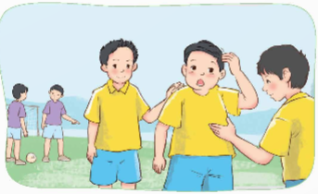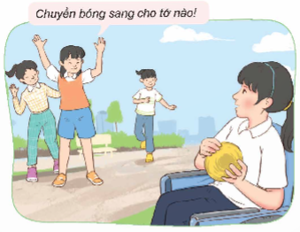  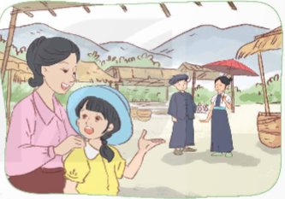 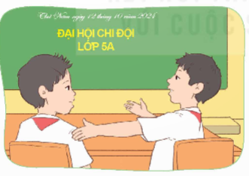 GV hướng dẫn HS đọc trường hợp SGK tr 13-14, thực hiện thảo luận nhóm 4 HS để trả lời câu hỏi: Nêu biểu hiện tôn trọng sự khác biệt của người khác trong mỗi trường hợp.  - GV mời đại diện một số nhóm lên bảng, vừa chỉ tranh vừa trả lời. Các HS khác lắng nghe, nhận xét, nêu ý kiến bổ sung (nếu có).  - GV yêu cầu HS: Kể thêm các biểu hiện tôn trọng sự khác biệt của người khác mà em biết.  - GV mời 2 – 3 HS trả lời yêu cầu. HS khác lắng nghe, nhận xét, bổ sung đáp án (nếu có).  - GV nhận xét, đánh giá và ghi nhận đáp án hợp lí:  + Tôn trọng ý kiến phát biểu của bạn.  + Tìm hiểu phong tục của các nước khác trên thế giới.  + Chủ động làm quen bạn mới...  - GV nhận xét và kết luận:  + Có rất nhiều sự khác biệt giữa mọi người với nhau, có thể khác biệt về ngoại hình, hoàn cảnh, dân tộc, giới tính.  + Sự tôn trọng thường có những biểu hiện như hoà đồng với nhau, không kì thị, phân biệt, động viên những bạn có hoàn cảnh kém may mắn,...  - GV mở rộng cho HS xem video mở rộng tôn trọng sự khác biệt của người khác.  Hoạt động 2: Tìm hiểu vì sao phải tôn trọng sự khác biệt giữa mọi người.  - GV trình chiếu cho HS quan sát tranh SGK tr.15.  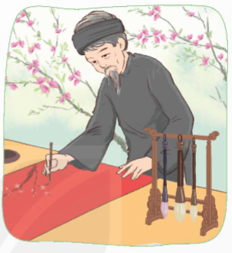  - GV yêu cầu HS đọc thầm nội dung câu chuyện “Cây cọ nhí” SGK tr.15.  - GV mời 1 HS đọc diễn cảm câu chuyện trước lớp. HS khác lắng nghe và đọc thầm theo bạn.  - GV tổ chức cho HS thảo luận nhóm đôi để trả lời câu hỏi:  + Thái độ của các cây cọ khác nhau đối với cọ nhí thể hiện điều gì?  + Vì sao các cây cọ khác lại cảm thấy hối hận?  + Nêu những lí do cần phải tôn trọng sự khác biệt giữa mọi người.  - GV mời đại diện 1 – 2 nhóm trình bày kết quả thảo luận. Các HS khác lắng nghe, nhận xét, nêu ý kiến bổ sung (nếu có)  - GV mời đại diện 1 – 2 HS trả lời câu hỏi. Các HS khác lắng nghe, nhận xét, bổ sung ý kiến (nếu có).  - GV nhận xét, đánh giá và ghi nhận đáp án hợp lí:  - GV yêu cầu HS làm việc cá nhân đọc thông điệp SGK tr. 18:  Mỗi người một vẻ khác nhau  Làm nên cuộc sống muôn màu đẹp tươi  Hãy mang lời nói, tiếng cười  Với lòng tôn trọng mọi người nghe em.  - GV mời 1 – 2 HS chia sẻ ý nghĩa của thông điệp. HS khác lắng nghe, nhận xét, bổ sung ý kiến (nếu có).  - GV nhận xét, chốt lại kiến thức:  + Tôn trọng sự khác biệt được biểu hiện ở sự thấu hiểu, chia sẻ và cảm thông với những điều khác biệt của người khác về sở thích, ngoại hình, giới tính, hoàn cảnh, dân tộc.  + Mỗi người phải biết chấp nhận và tôn trọng sự khác biệt của người khác để cùng nhau tạo dựng nên các mối quan hệ thân thiện, tốt đẹp với bạn bè và mọi người xung quanh. |  | - HS quan sát tranh  - HS lắng nghe GV nêu câu hỏi.  Tôn trọng sự khác biệt của người khác được thể hiện:  •Trường hợp a: Minh động viên khi bạn tự ti vì có ngoại hình mập mạp.  •Trường hợp b: Nga vui vẻ chơi cùng bạn có hoàn cảnh kém may mắn hơn mình (bị khuyết tật).  •Trường hợp c: Hoa mong muốn làm quen và tìm hiểu về trang phục truyền thống của các bạn dân tộc thiểu số.  •Trường hợp d: Khi bầu chọn Chi đội trường, Luân không phân biệt bạn nam hay bạn nữ.  - HS lắng nghe yêu cầu.  - HS trả lời câu hỏi.  - HS lắng nghe, tiếp thu.  - HS xem video mở rộng.  - HS quan sát tranh.  - HS đọc SGK  - HS đọc diễn cảm.  - HS làm việc theo nhóm đôi.  - HS trình bày kết quả thảo luận.  + Thái độ coi thường của các cây cọ khác đối với cây cọ nhí thể hiện thiếu tôn trọng sự khác biệt của người khác.  + Vì các cây cọ đã nhận ra cọ nhí tuy nhỏ bé nhưng cũng có tác dụng và giá trị của riêng mình, đó là làm cho bức tranh của ông đồ trở nên sống động hơn.  + Cần tôn trọng sự khác biệt vì mỗi người có những nét riêng, không giống với những người khác và chính điều này tạo nên sự đa dạng của cuộc sống. Tôn trọng sự khác biệt của người khác sẽ giúp chúng ta xây dựng và duy trì được các mối quan hệ tốt đẹp, thân thiện với bạn bè và mọi người xung quanh.  - HS làm việc cá nhân.  - HS chia sẻ ý nghĩa thông điệp.  - HS lắng nghe, tiếp thu.
3. Vận dụng trải nghiệm.
- Mục tiêu:
+ Củng cố những kiến thức đã học trong tiết học để học sinh khắc sâu nội dung.
+ Vận dụng kiến thức đã học vào thực tiễn.
+ Tạo không khí vui vẻ, hào hứng, lưu luyến sau khi học sinh bài học.
- Cách tiến hành:
- GV cho HS xem video mở rộng bài hát “Trái đất này là của chúng mình” (Nhạc: Trương Quang Lục, lời thơ: Định Hải)  - GV đặt câu hỏi khai thác: Bài hát muốn gửi đến chúng ta thông điệp gì trong cuộc sống?  - GV mời 2 – 3 HS trả lời câu hỏi. HS khác lắng nghe, nhận xét, bổ sung ý kiến (nếu có).  - GV nhận xét, tổng kết phần trả lời:  Bài hát muốn gửi đến thông điệp rằng mọi người trên thế giới có thể có nhiều điểm khác biệt nhau, chúng ta có thể khác biệt về ngôn ngữ, hình dáng, phong tục, giới tính, tập quán, văn hoá, trong đó có cả sự khác biệt về màu da, mái tóc. Nhưng những sự khác nhau đó không dẫn đến tốt hay xấu và mọi người đều luôn cần tôn trọng lẫn nhau về những sự khác biệt. Tất cả đều được yêu quý như nhau. Điều đó tạo nên sự thú vị và sự đoàn kết vui tươi của con người trên Trái Đất.  - GV nhấn mạnh đến trách nhiệm thực hiện lời nói,hành vi thể hiện tôn trọng sự khác biệt.  - GV nhận xét tiết học.  - Dặn dò về nhà. | - HS xem video  - HS lắng nghe câu hỏi.  - HS trả lời.  - HS lắng nghe, tiếp thu.  - HS lắng nghe, tiếp thu
IV. ĐIỀU CHỈNH SAU BÀI DẠY:
..............................................................................................................................
..............................................................................................................................
..............................................................................................................................
---------------------------------------------------

